Ёкич Марко (имя отца – Стеван)

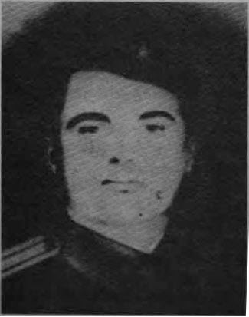
Родился 08.02.1914 г. в селе Водженици, недалеко от Босанского Петроваца, в Боснии и Герцеговине. После окончания средней школы зарабатывал на жизнь физическим трудом. В ранней молодости приехал в Белград, где работал в речном порту.
В Белграде участвовал в профсоюзном движении и получил первые знания
о борьбе рабочего класса. После апрельской войны он вернулся в родное село,
и там непосредственно связался с коммунистами, которые работали над подготовкой восстания. Он собирал оружие и подготавливал людей к борьбе.
В первых сражениях, Марко был назначен командиром взвода повстанцев,
а в течение следующих нескольких дней стал заместителем командира Водженичко-Сувайской роты. Он сразу был охарактеризован как спокойный, смелый
и опытный боец. В ноябре 1941 г. стал членом Коммунистической партии,
а в следующем месяце стал командиром Водженичко-Сувайской роты.
Марко показал героизм в боевых действиях в Подгрмечу, у Банийи около Гвозденског, на реке Ситнице (между Ключа и Баня Лукой), на Манячи, на Бравском, в Сенице и Санской Долине, на Купресе, в Бугойно, в Прозоре, на реках Неретва и Сутеска, а также во многих других боях.
В боях с итальянскими войсками в Бравске, недалеко от Босанского Петровца, с 2 по 6 мая 1942 года, Марко в одиночку захватил 16 вражеских солдат. Его рота уничтожила несколько десятков итальянских фашистов
и захватила большое количество военной техники.
С 25 июля по 2 августа 1942 года со своей ротой принял участие в борьбе за освобождение города Ключ и долины реки Сана, а потом защищал жнецов из Первой молодежной рабочей бригады на освобожденной территории.
В первом бою за освобождение города Яйце в августе 1941 года Марко со своей ротой ворвался в центр города, уничтожил несколько вражеских бункеров
и пулемётных гнезд, тем самым внеся значительный вклад в великую победу.
В борьбе за освобождение города Бихач 2 ноября 1942 года, его рота за короткое время разбила большую группу неприятеля; сам Марко уничтожил артиллерийский расчет.
В нападении на Ситницу в ноябре в 1942 года под его руководством была прорвана укрепленная защита противника и взято в плен около 200 немецких солдат.
1 января 1943 года Марко участвовал в освобождении города Теслич, а сразу после этого в сражении на горе Борь, где было уничтожено и захвачено в плен более 150 солдат армии неприятеля.
Марко Ёкич принимал участие во многих сражениях, проявляя решительность и героизм. Был ранен.
После возвращения 3-й Краишкой бригады в Боснийскую краину решением штаба корпуса Марко Йокич был назначен командиром Дрварско-петровачкого отряда. Несколько месяцев спустя, Марко пошел учиться в школу офицеров при Верховном штабе Народно-освободительной армии в Дрваре.
Погиб 25 мая 1944 года, защищая Штаб Верховного командования маршала и маршала Тито, во время немецкой воздушно-десантной атаки на Дрвар.
Объявлен национальным героем 24 июля 1953 года.

